同济大学计算机系
计算机组成原理课程设计实验报告


题目：除法器实验

学 号 2151769、
姓 名 吕博文
专 业 计算机科学与技术
授课老师 陈永生

- 实验环境与实验内容
本次实验要求在Verilog上编程实现32位无符号和有符号除法器实验，要求输入32位的被除数和除数，得到32位的商和余数，当start信号为有效的时候开始执行除法指令，busy指令标志位置1，在执行除法指令时不产生算术异常，除数为0时，运算结果未知。在进行有符号除法的运算时，注意余数符号和被除数符号相同，商的符号取决于被除数和除数的符号。
- 实验过程与方法
（1）32位无符号除法器：
在设计无符号除法器时，我采用了基于移位的恢复余数的方法，首先将被除数转换为高32位为0，低32位不变的tmp_a,将除数变为高32位不变，低32位补0的tmp_b,每次循环tmp_a左移一位，比较tmp_a与tmp_b的大小，如果tmp_a>=tmp_b，那么tmp_a=tmp_a-tmp_b+1,否则，不变，循环32次之后，商即为tmp_a的低32位，余数即为tmp_a的高32位。
（2）32位有符号除法器：
有符号除法器的设计基本与无符号类似，需要注意的仅仅是我们需要事先求出被除数和除数的绝对值，然后按照上述方法运算过后，商和余数符号的确定也取决于被除数和除数的符号。
- 算法设计与程序流程说明
（1）32位无符号除法器：
- module DIVU(
- input [31:0] dividend,
- input [31:0] divisor,
- input start,
- input clock,
- input reset,
- output [31:0] q,
- output [31:0] r,
- output reg busy
- );
- reg [63:0]tmp_a;
- reg[63:0]tmp_b;
- reg[15:0]cnt;
- // reg mul_end=0;
- parameter kase = 32;
- always @(posedge clock or posedge reset)
- begin
- if(reset==1)
- begin
- cnt<=0;
- busy<=0;
- // mul_end<=0;
- end
- else
- begin
- if(start==1)begin
- cnt=0;
- busy=1;
- tmp_a={32'b0,dividend};
- tmp_b={divisor,32'b0};
- repeat(kase)
- begin
- tmp_a={tmp_a[62:0],1'b0};
- if(tmp_a>=tmp_b)tmp_a=tmp_a-tmp_b+1'b1;
- else tmp_a=tmp_a;
- end
- // mul_end=1;
- end
- end
- end
- assign q=tmp_a[31:0];
- assign r=tmp_a[63:32];
- endmodule

testbench代码：
- module DIVU_tb(

- );

- // DIVU Inputs
- reg [31:0] dividend = 0 ;
- reg [31:0] divisor = 0 ;
- reg start = 0 ;
- reg clock = 0 ;
- reg reset = 0 ;

- // DIVU Outputs
- wire [31:0] q ;
- wire [31:0] r ;
- wire busy ;

- DIVU u_DIVU (
- .dividend ( dividend [31:0] ),
- .divisor ( divisor [31:0] ),
- .start ( start ),
- .clock ( clock ),
- .reset ( reset ),

- .q ( q [31:0] ),
- .r ( r [31:0] ),
- .busy ( busy )
- );
- always
- begin
- #1
- clock=~clock;
- end
- initial
- begin
- start=1;
- dividend=32'b00000000000000000111111111111111;
- divisor=32'b00000000000000000000000000010000;
- #200
- reset=1;
- #20
- reset=0;
- dividend=32'b11111111111111111111111111111000;
- divisor=32'b00000000000000000000000000000011;
- #200
- reset=1;
- #20
- reset=0;
- dividend=32'b11111111111111111111111111111000;
- divisor=32'b00000000000000000000000000000010;
- end
- endmodule

（2）32位有符号除法器：
- module DIV(
- input [31:0] dividend,
- input [31:0] divisor,
- input start,
- input clock,
- input reset,
- output [31:0] q,
- output [31:0] r,
- output reg busy
- );
- reg [31:0]abs_dividend;
- reg [31:0]abs_divisor;
- reg [63:0]tmp_a;
- reg[63:0]tmp_b;
- reg[15:0]cnt;
- parameter kase = 32;
- always @(posedge clock or posedge reset)
- begin
- if(reset==1)
- begin
- cnt<=0;
- busy<=0;
- end
- else
- begin
- if(start==1)begin
- cnt=0;
- busy=1;
- if(dividend[31]==1)abs_dividend=~(dividend-1);
- else abs_dividend=dividend;
- if(divisor[31]==1)abs_divisor=~(divisor-1);
- else abs_divisor=divisor;
- tmp_a={32'b0,abs_dividend};
- tmp_b={abs_divisor,32'b0};
- repeat(kase)
- begin
- tmp_a={tmp_a[62:0],1'b0};
- if(tmp_a>=tmp_b)tmp_a=tmp_a-tmp_b+1'b1;
- else tmp_a=tmp_a;
- end
- end
- end
- end
- assign q=(dividend[31]^divisor[31]?~(tmp_a[31:0])+1:tmp_a[31:0]);
- assign r=(dividend[31]?~(tmp_a[63:32])+1:tmp_a[63:32]);

- endmodule

testbench代码：
- module DIV_tb(

- );
- // DIV Inputs
- reg [31:0] dividend = 0 ;
- reg [31:0] divisor = 0 ;
- reg start = 0 ;
- reg clock = 0 ;
- reg reset = 0 ;

- // DIV Outputs
- wire [31:0] q ;
- wire [31:0] r ;
- wire busy ;

- DIV u_DIV (
- .dividend ( dividend [31:0] ),
- .divisor ( divisor [31:0] ),
- .start ( start ),
- .clock ( clock ),
- .reset ( reset ),

- .q ( q [31:0] ),
- .r ( r [31:0] ),
- .busy ( busy )
- );

- always
- begin
- #1
- clock=~clock;
- end
- initial
- begin
- start=1;
- dividend=32'b1111_1111_1111_1111_1111_1111_1111_0011;
- divisor=32'b0000_0000_0000_0000_0000_0000_0000_0010;
- #200
- reset=1;
- #20
- reset=0;
- dividend=32'b0000_0000_0000_0000_0000_0000_0000_1101;
- divisor=32'b1111_1111_1111_1111_1111_1111_1111_1110;
- end
- endmodule

- 实验结果分析（程序的复杂性）
（1）32位无符号除法器：
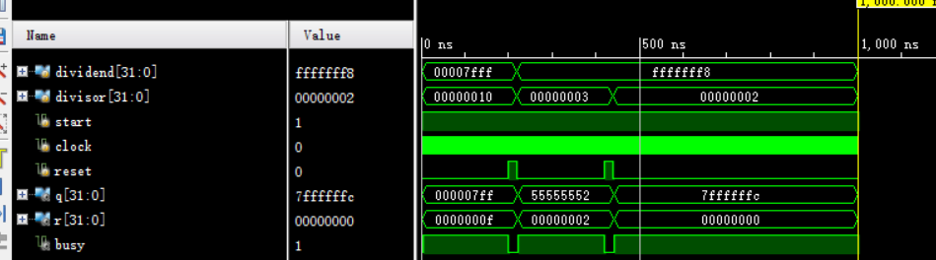
（2）32位有符号除法器：
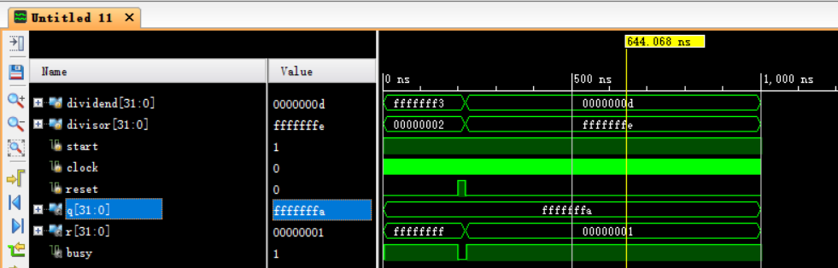

- 实验体会
经过本次实验，我对CPU中的除法器运行原理有了更清楚深刻的认识，通过自己的动手实验，我对Verilog语言也逐渐变的更加熟悉，同时借助本次实验，我对原码和补码的理解也更深，亲自动手完成乘法器实验也对未来完成CPU设计打下基础。

